Mini Alarma Supla Pir Telegram

Se compone de un sensor de movimiento Pir el cual se activa/desactiva desde la App Supla,

Si el sensor esta activado y detecta movimiento nos envía el mensaje que hayamos definido en WiFiconfig al servicio de mensajería instantánea Telegram.

Conexiones:

Gpio 0 – D3 WiFiconfig

GPIO 2 – D4 Led

Gpio12 – D6 Sensor Pir

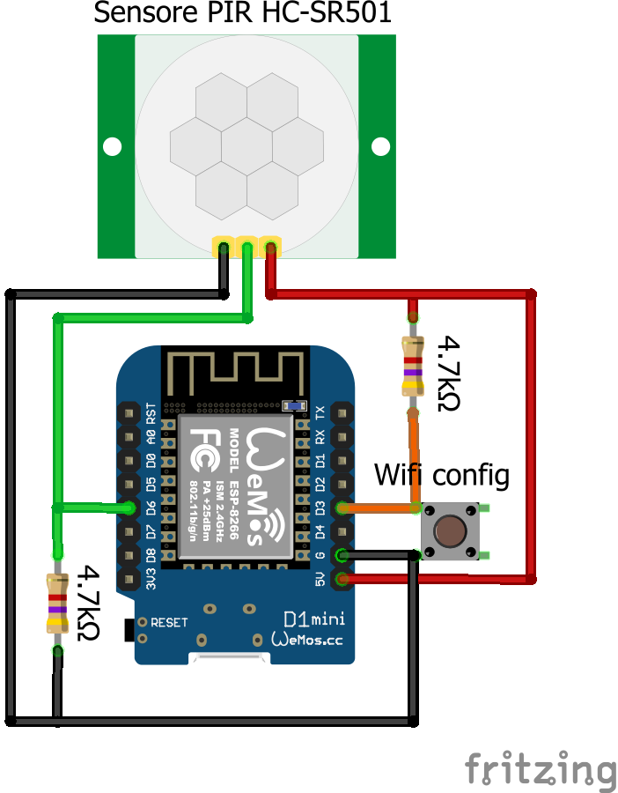

## Para esto tendremos que crear un TelegramBot desde la App de Telegram usando “Bot Father” y nos dará el BotToken, hay muchos tutoriales en la red.

## También necesitamos nuestro Chat_Id que podemos obtener con “@get_id_bot” desde la misma App de Telegram.

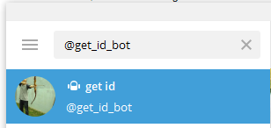

Para ingresar o cambiar la configuración:

Para acceder al modo de configuración WiFi, mantenga presionado el botón durante al menos 5 segundos.

Cuando está en modo de configuración WiFi, el dispositivo entra en modo Punto de acceso WiFi y el LED de estado se enciende.

- Inicie sesión en https://cloud.supla.org (el registro es gratuito) y Active el registro para nuevo dispositivo.

- Conéctese a la WiFi llamada " Supla_Pir " desde cualquier dispositivo con red inalámbrica y un navegador de Internet.

- Abra la Página: http://192.168.4.1

- Pulse en configure WiFi.

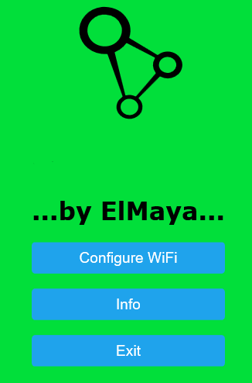

- En la página de configuración

- Seleccione la red WiFi en la parte superior pulsando la que corresponda y después ingrese la contraseña.

- ingrese los datos para:

suplaServer (svrX.supla.org),

Email (Email de registro en supla) ,

Supla Device Name (nombre con el que se verá en la nube),

Bot Token (lo habremos obtenido de **“Bot Father”)**

Chad_ID (lo habremos obtenido de **“@get_id_bot”)**

Alarm Message (escribimos el texto del mensaje)

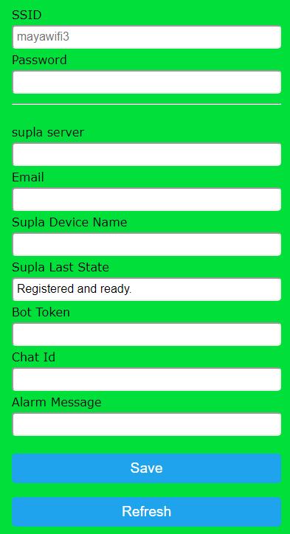

- Para terminar pulse en Save para guardar los datos de configuración.

Actualización de Firmware a través del navegador web OTA -- http: // XX: 81 / update

xx = IP del dispositivo. Por ejemplo http://192.168.1.22:81/update

Usuario: admin

Contraseña: pass